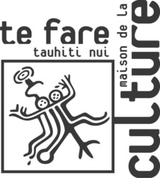
JOURNEE PEDAGOGIQUE
Vendredi 18 mars 2016
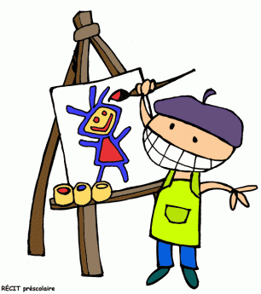
1. Etre créatif ? Avec Valérie Delahaye (décoratrice professionnelle)
Réalise une création dans le thème de Pâques en ARTS PLASTIQUES
- De 4-6 ans : 8h30-10h00
- De 7-10 ans : 10h15-11h45

Découverte des techniques de peinture, la mosaïque, la peinture sur verre ou vitrail, la décoration et la réalisation d’objets permettant de laisser libre cours à la créativité de votre enfant !

2. Avec Majo Sotomayor (art-thérapeute certifiée par l’Etat) fabrique ton panier de pâques avec du matériel de recyclage en ATELIER CREATIF!
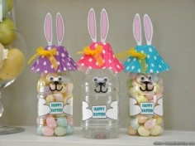
. De 3 à 5 ans : 10h15-11h45
Sensibiliser les enfants au recyclage est tout aussi important que de stimuler leur créativité et leur offrir un moment de bonheur. Cet atelier est destiné aux petits artistes qui fabriqueront de jolis paniers de lapin de Pâques en recyclant des bouteilles en plastique.

3. Apprendre à jouer aux ECHECS ou à se perfectionner ! Avec Teiva Tehevini
(Instructeur agréé)

- De 6 à 10 ans : 8h30-10h00
Qui encadre vos enfants afin de les initier à ce jeu de stratégie. Techniques, échiquiers, pions, mats, pats, parties nulles, tournois, de la stratégie et de la réflexion sont au programme !

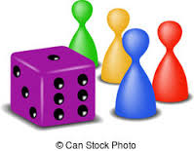
4. Viens découvrir l’atelier « LA MALLE A JOUER » avec SOIZICK
(Animatrice socioculturelle diplômé d’Etat)
- De 3 à 5 ans : 8h30-10h00
- De 6 à 10 ans : 10h15-11h45
Elle accueille les enfants de 3 à 10 ans autour du jeu de société de tous types et pour tous les âges.
Elle en a plus d’une centaine à son répertoire et éveillera petits et grands au plaisir du jeu. Aussi ludique qu’éducatif cet atelier permet aussi d’amener les petits participants aux principes de la vie en société : jouer chacun à son tour, accepter de perdre mais aussi savoir gagner… et surtout s’amuser.


TARIFS : Projection de 13h00 à 14h45
1420 xpf / Cours / enfant
1135 xpf pour le 2ème enfant dans le même atelier
150 xpf / Projection / enfant
Accueil à la Bibliothèque « enfants » par Marina, Inès & Marthe !

